ЗАЯВКА
на участие в VIII открытом региональном конкурсе
«Инженерная компьютерная графика и применение ее в производстве»
Все поля обязательны для заполнения
Номинация конкурса | «Моделирование трехмерных объектов в CAD и CAD/CAM системах»
Наименование работы | "Проект СамЛИТ"
Ф.И.О. автора (полностью) | Гончаров Дмитрий Сергеевич
Должность (класс/ курс) участника | 9 класс
Наименование организации | Самарский лицей информационных технологий
Адрес организации (с указанием области и населенного пункта) | Самарская область, г. Самара, ул. Больничная 14а
Контактный телефон (с кодом населенного пункта) | 8(846) 223 21 25
E-mail | Dmitry-wof@yandex.ru
Форма участия (очная/заочная) | очная
CAD, CAD/CAM системы | CAD/CAM
Программное обеспечение презентации работы (необходимое отметить):  ​ •Microsoft Office  ​ •Open Office | Microsoft office
Оборудование, необходимое для презентации работы

Работа содержит трехмерную модель здания образовательного учреждения Самарского лицея информационных технологий, выполненную в программе "Компас 3D v15"
Основным файлом проекта является файл под именем "Проект Самлит"
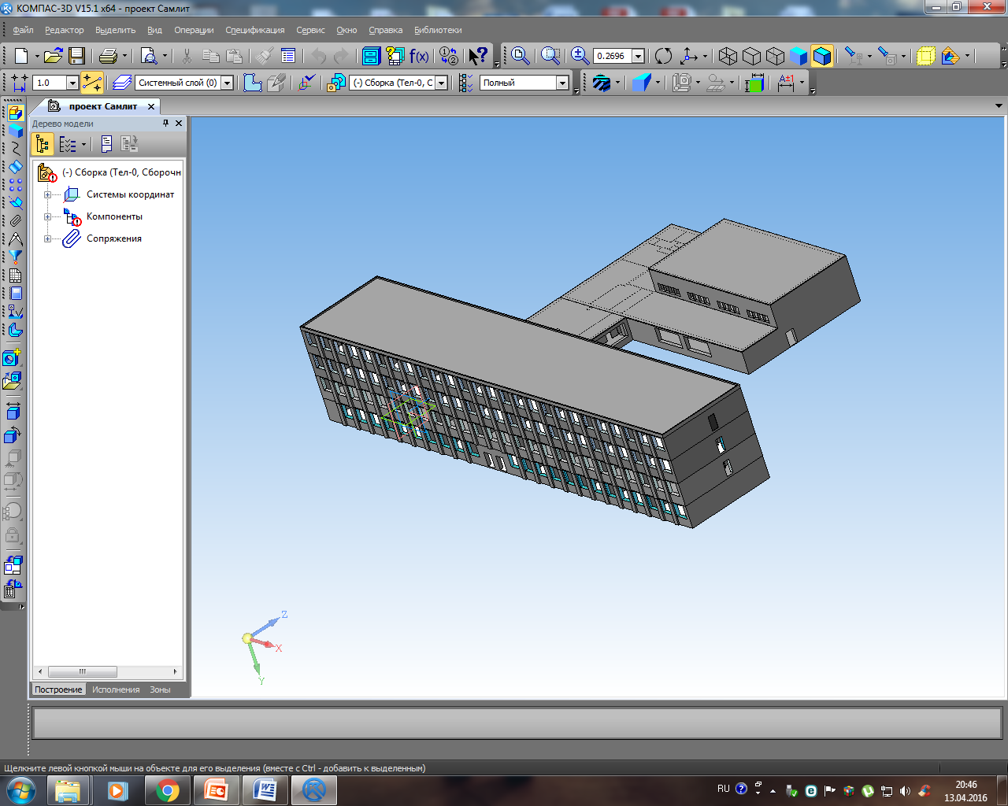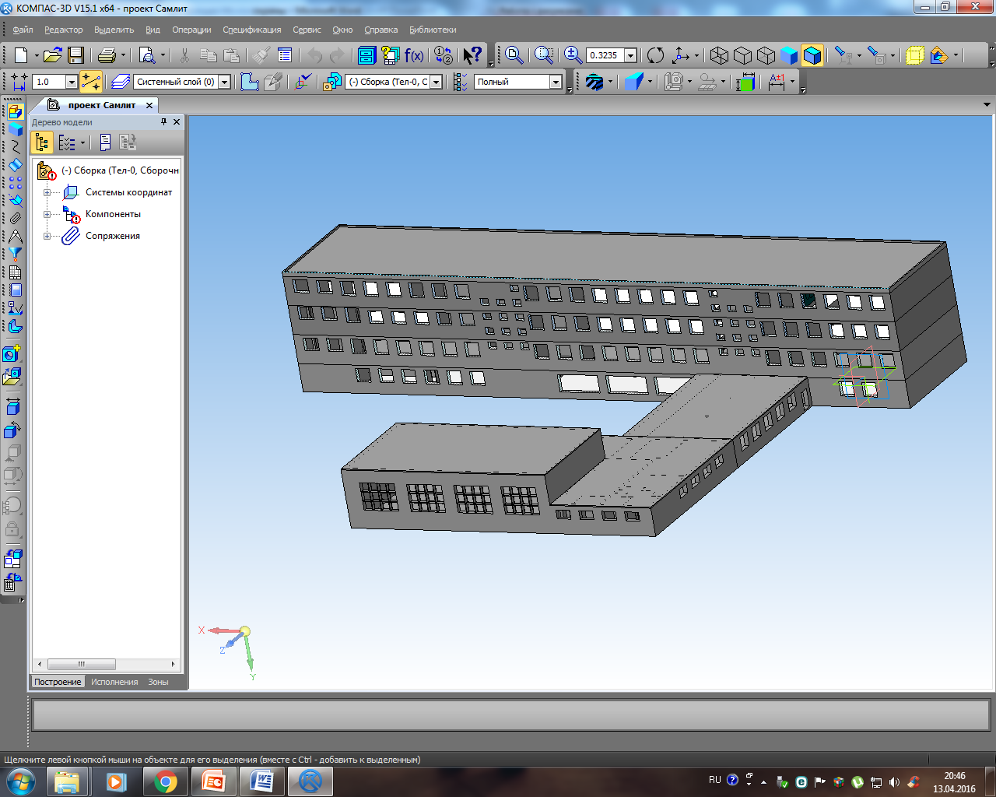

При создании данного проекта не была использована никакая литература, за исключением библиотек "Азбука Компас 3D", встроенных в программу "Компас 3D"

